Politechnika Warszawska
Wydział Elektryczny
Informatyka Stosowana
Grafika Komputerowa
Zad 2 – Eliminacja elementów zasłoniętych
Jakub Kozaczuk 292899

1. Opis zadania
Celem ćwiczenia jest wykonanie dla określonej grupy obiektów rzutowania z zasłonięciem elementów niewidocznych wybraną metodą.

2. Wykonanie i wnioski
Wykorzystałem program z ćwiczenia 1 z wirtualną kamerą, i rozwinąłem o rysowanie ścian obiektów, biorąc pod uwagę ich wzajemne zasłanianie się.
Wykorzystałem metodę środka ciężkości, porównując środki ciężkości wielokątów i ich wzajemne położenie, aby zdecydować o kolejności rysowania.
To podejście rzeczywiście ma swoje minusy. Przy niektórych ustawieniach kamery, niektóre obiekty się przebijają przez siebie. Problem dotyczy piramid i sześcianów.
Aby uniknąć tego problemu w przyszłości, w następnej wersji programu trzeba by zastosować inną metodę, na przykład metodę malarską.
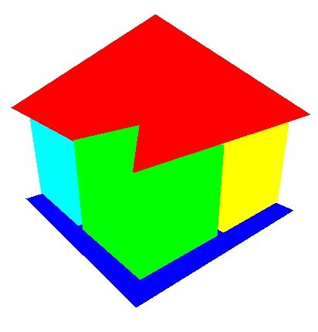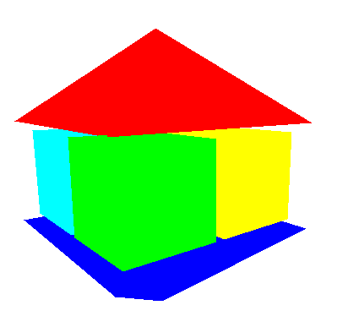

3. Instrukcja obsługi
Identyczna jak przy zadaniu 1, wzbogacona o:
X – przełączanie widoczności ścian.

